SESCOOP/PR

PROGRAMA COOPERJOVEM

ESCOLA MUNICIPAL PROFESSORA APARECIDA RODRIGUES CARNELOZ

PROJETO EDUCACIONAL COOPERATIVO

COLETA SELETIVA, CONSCIENTIZAÇÃO EM TRANSFORMAÇÃO

IRACEMA DO OESTE/2016
Diagnóstico: Através da observação realizada pelos educandos desta instituição de ensino, percebeu-se que a separação correta do lixo reciclável para a coleta seletiva não era uma prática comum à todos na escola e também em suas residências, por isso a necessidade da sensibilização da importância deste trabalho e a criação deste projeto.
Justificativa
A participação da Escola Municipal Professora Aparecida Rodrigues Carneloz, na formação oferecida pela Sescoop e Cooperativa Copacol aos professores que participam do Programa Cooperjovem, apresentou a possibilidade de aproximação do contexto próximo, bem como de problematizá-lo com a comunidade escolar e poder transformá-lo, na direção do que for pactuado coletivamente, por meio de um projeto educacional cooperativo.
A presença constante das famílias em eventos e reuniões promovidos pela escola, em ações de melhoria da qualidade e vida e da preservação do meio ambiente no município, indica a disposição de todos em colaborar para a qualidade do ensino e o sucesso das atividades escolares. Este fator pode ser fundamental para a construção coletiva de um projeto que aproxime diferentes gerações e contribua para criar alternativas de convivência solidaria e cooperativa.
Descrição: Foi realizada uma pesquisa para identificar os interesses e demandas da comunidade, reunidos alunos, professores, famílias e os representantes do poder, executivo e sociedade civil, para identificar a situação-problema. Através da investigação feita percebeu-se que a Coleta Seletiva não é uma prática comum a todos em suas residências. Por isso faz-se necessário o desenvolvimento desse trabalho cooperativo para a sensibilização da população em geral buscando assim uma melhoria na qualidade de vida dos munícipes. Tal trabalho foi realizado através de palestras com a comunidade e professores, visando evitar focos de doenças como a dengue e outras, observação da forma da organização do lixo no ambiente escolar, nas ruas e nos ambientes públicos, visita à uma cooperativa de materiais recicláveis, coleta de garrafas pet e confecção de objetos utilizando materiais recicláveis.

Objetivo Geral:
Mostrar a importância da preservação ambiental por meio de ações e atividades que desenvolvam o senso crítico sobre a função da coletividade e da cooperação.
Objetivos específicos:
- Planejar ações entre pais, alunos, e comunidade relacionadas à importância da separação e reciclagem do lixo através da cooperação visando a melhoria na qualidade de vida.

- Criar meios em que os alunos percebam a importância da separação do lixo na preservação do meio ambiente e suas possíveis transformações em atividades de aprendizagem.
Metas a atingir:
- Sensibilizar alunos e comunidade sobre a importância da coleta seletiva para o meio ambiente;
- Criar o hábito de separar o lixo corretamente;
- Promover através da cooperação uma mobilização em prol do meio ambiente;
- Adquirir lixeiras
Cronograma Físico: O Projeto teve início em maio de 2016, onde foram realizadas diversas ações em relação à importância da coleta seletiva, durante o restante do ano e no ano de 2017.

Financeiro: R$ 25.000,00

Ano de início: 2016 Ano de Término: 2017
Orçamento:R$ 25.000,00

Dotação orçamentária: 253-339030000000

Origem dos recursos: Prefeitura Municipal de Iracema do Oeste e Copacol.

Beneficiários Diretos: Alunos da rede municipal de ensino.

Beneficiários Indiretos: Comunidade.
Definição de Indicadores: Incentivar a comunidade na separação do lixo;
- Conscientizar a população sobre a importância da sepração do lixo e sua reciclagem.
Resultados: A participação no Programa Cooperjovem, proporcionou à comunidade, um novo olhar para as diferentes formas de ampliar os conhecimentos dos alunos.
A aprendizagem e a aceitação de valores cooperativistas possibilitou uma ação reflexiva sobre a importância da formação integral dos alunos, objetivando atitudes que interfiram de forma positiva no meio em que vive. Proporcionou uma compreensão do significado da ação coletiva e cooperativa, bem como seu desenvolvimento cidadão, onde resultem em atitudes de respeito entre seus pares e com o meio ambiente.

Avaliação dos Resultados: Diante das ações desenvolvidas previstas no projeto, pode-se perceber a tomada de consciência e mudança de comportamento e atitudes dos alunos e por parte dos seus familiares em relação ao cuidado com o meio ambiente bem como da importância da separação do lixo reciclável. Percebemos também, uma maior sensibilização no que se refere ao cooperativismo, onde os alunos aprenderam a valorizar os momentos de atitudes individuais e também coletivas para que tudo ocorresse da forma desejada visando o benefício de todos.

9 – Anexos
Apresentação do projeto aos pais
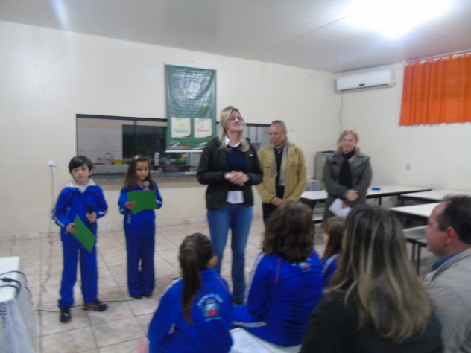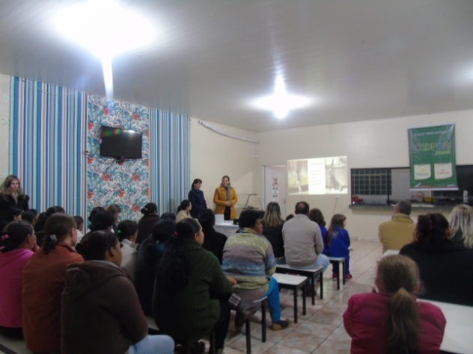

Arrecadação de garrafas PET
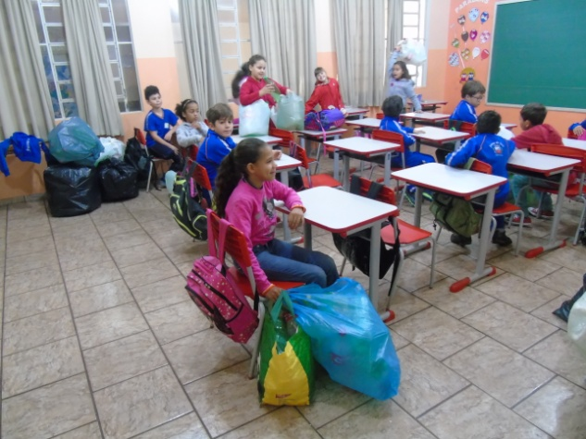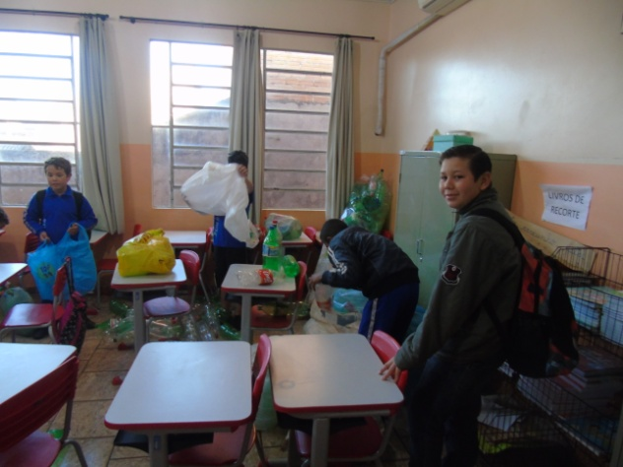

Passeio pelas ruas da cidade para verificar a situação do lixo
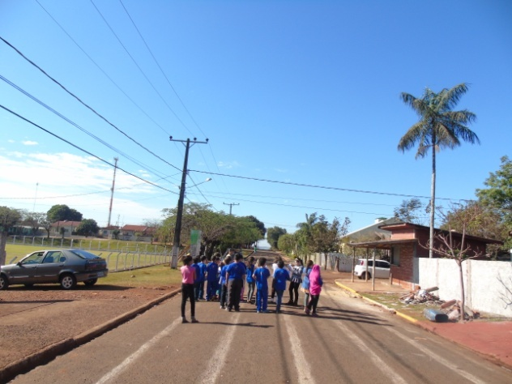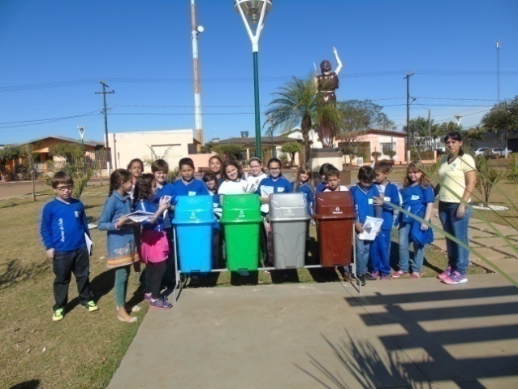
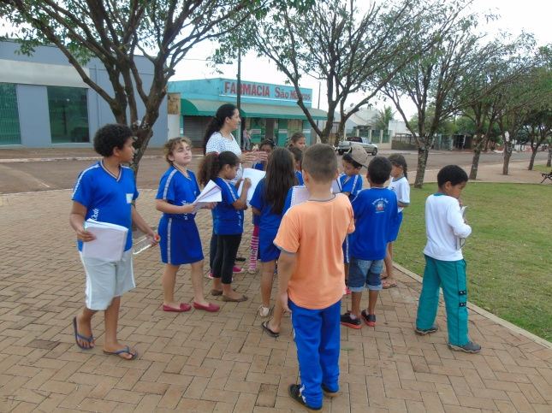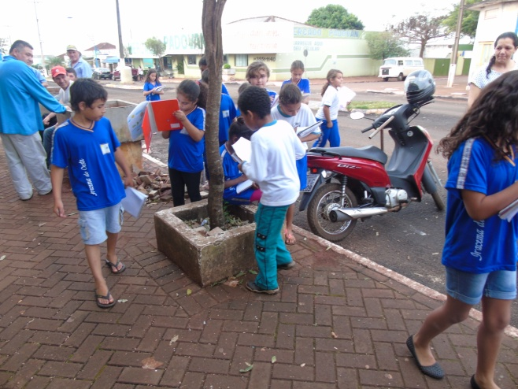

Visita ao aterro sanitário na cidade de Jesuítas

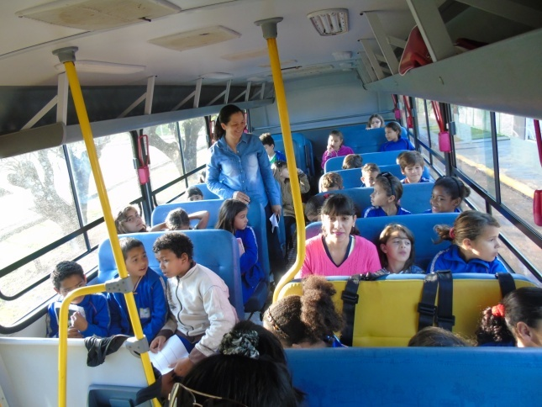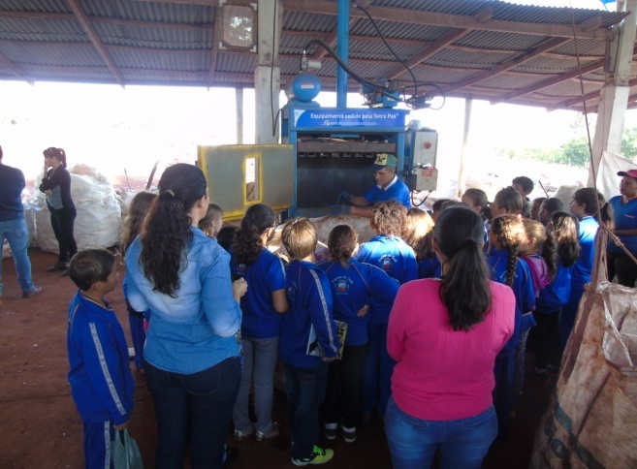
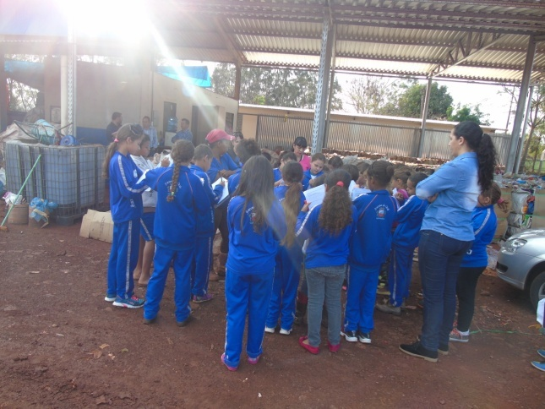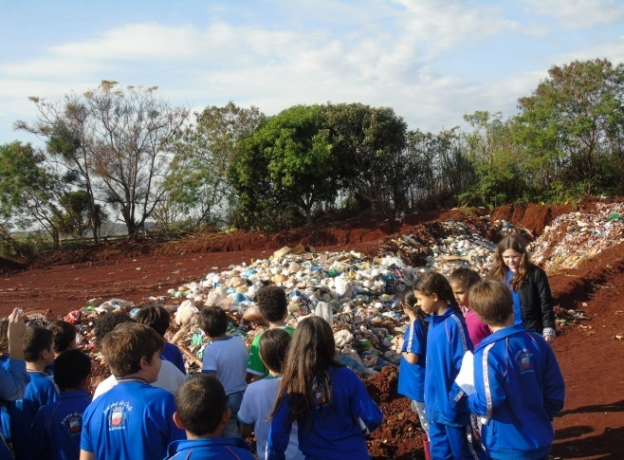

Confecção de materiais com garrafas PET
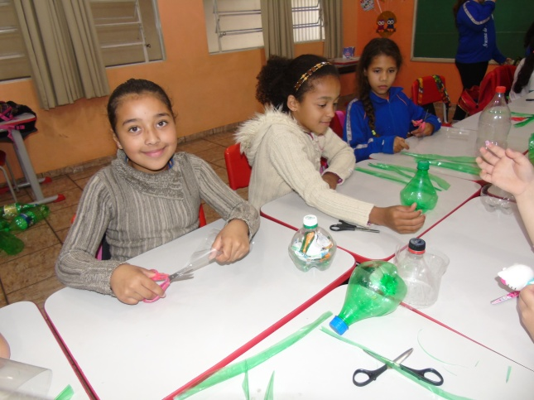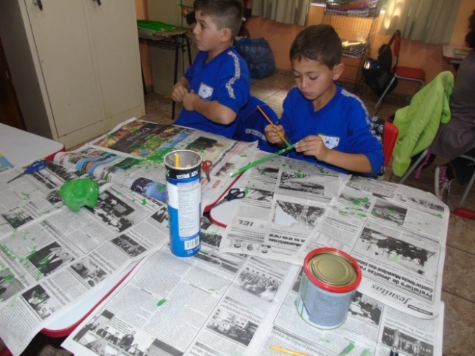
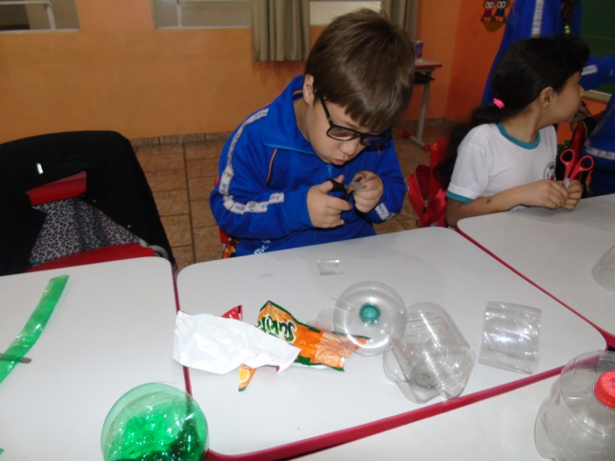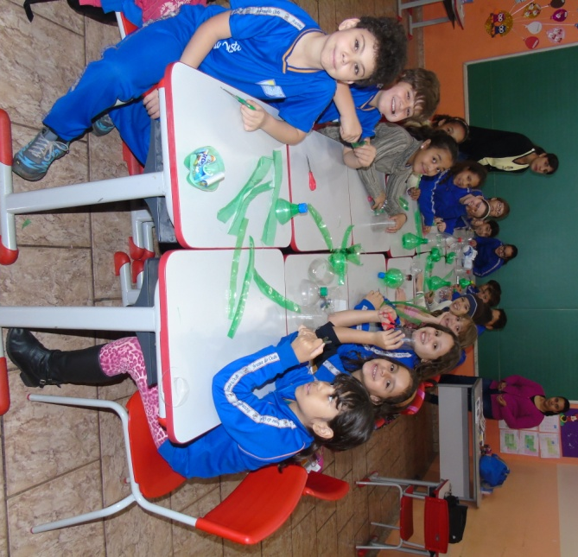
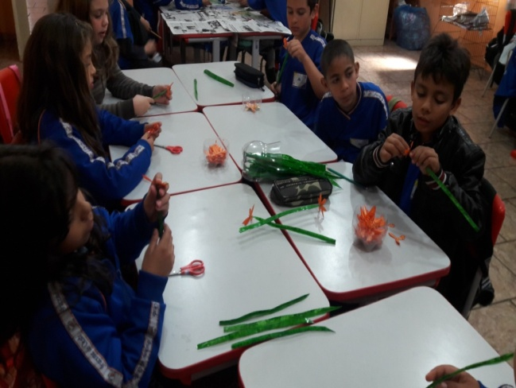
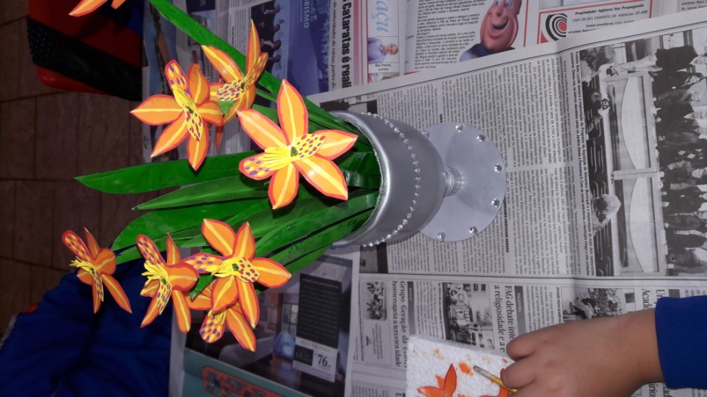
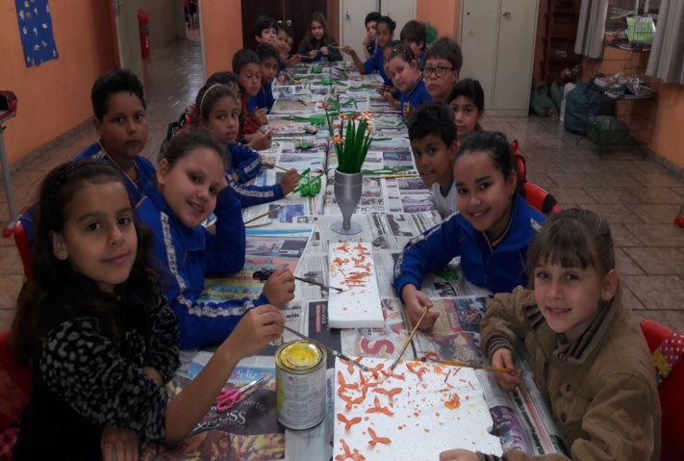
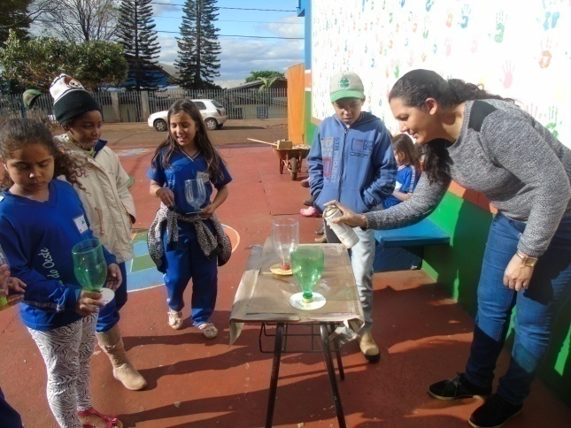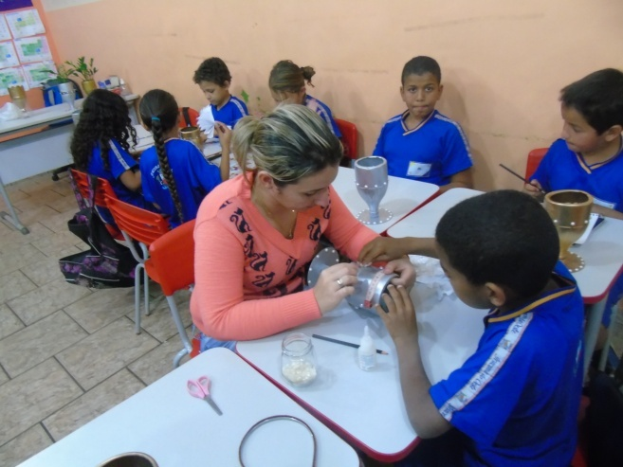
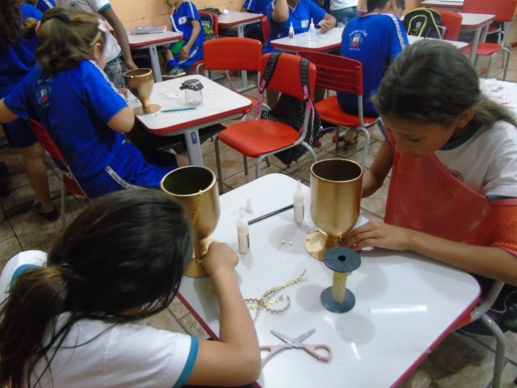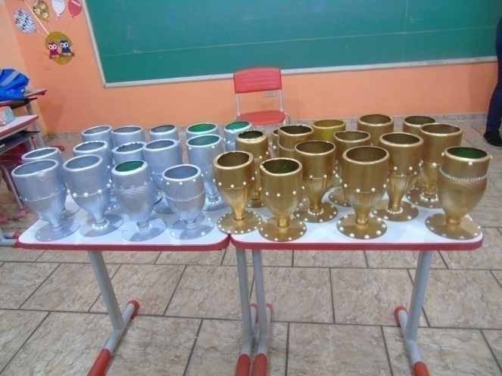
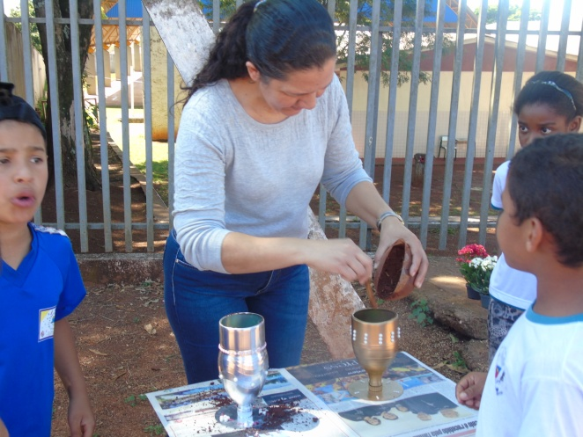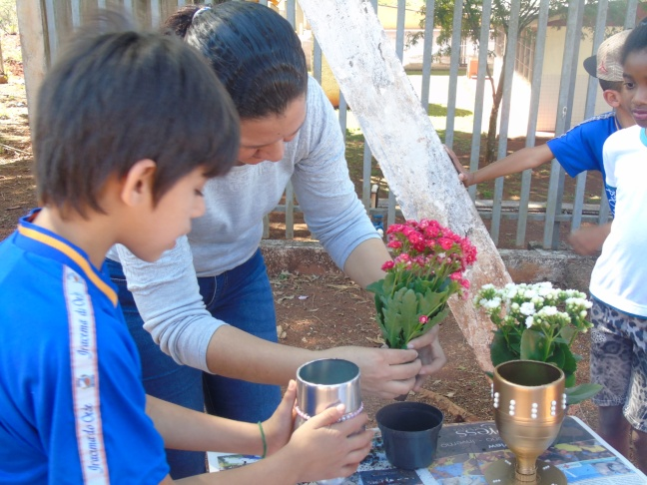
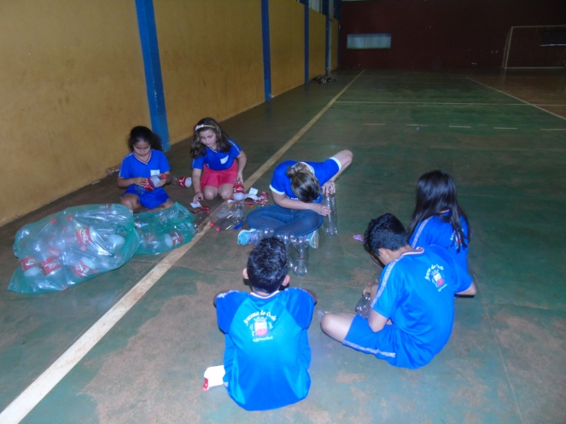
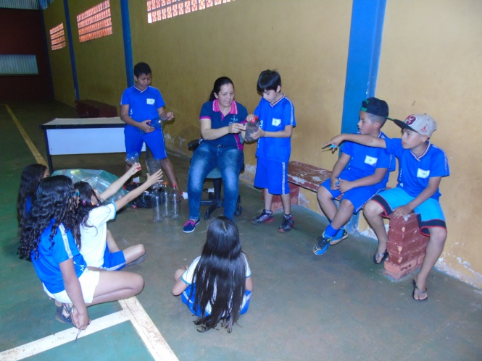
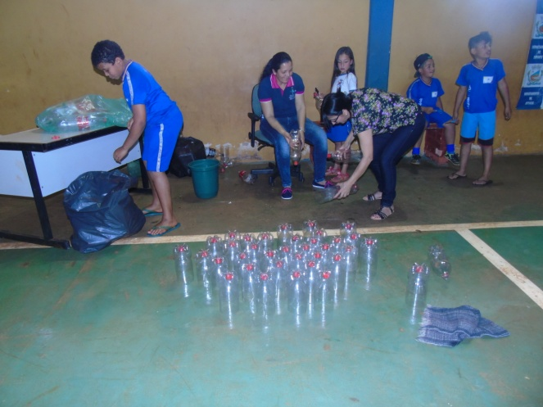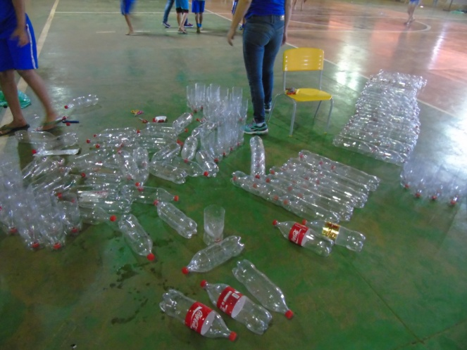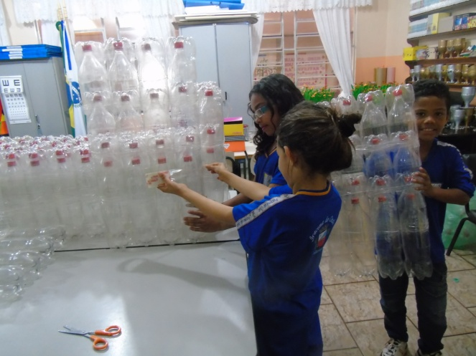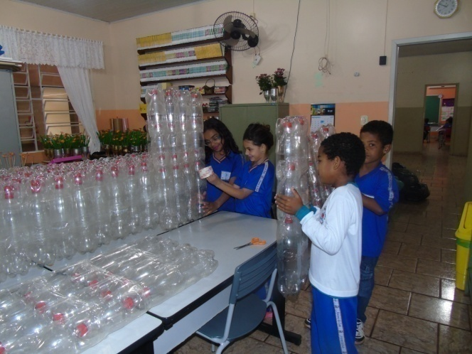
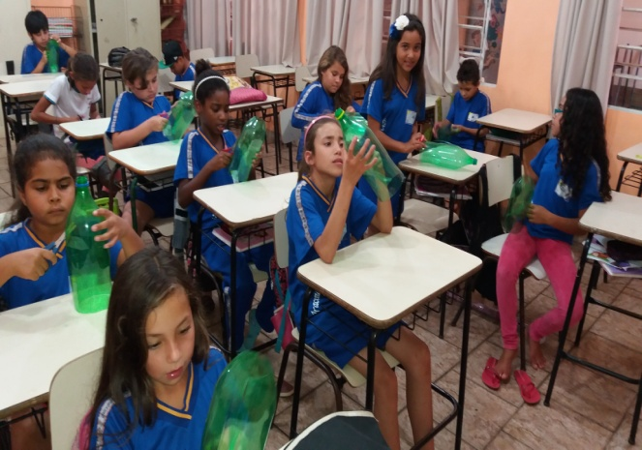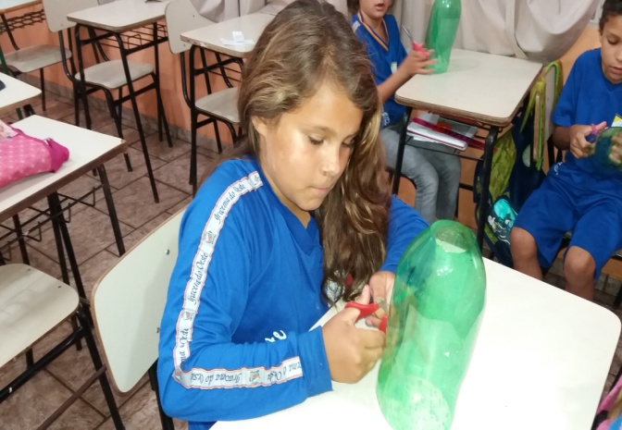

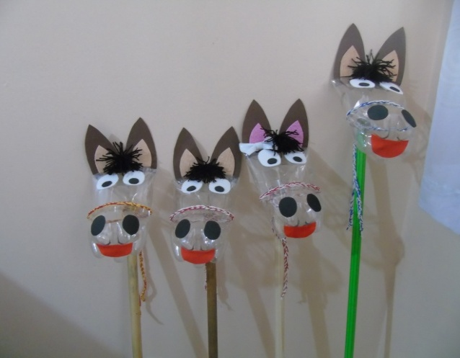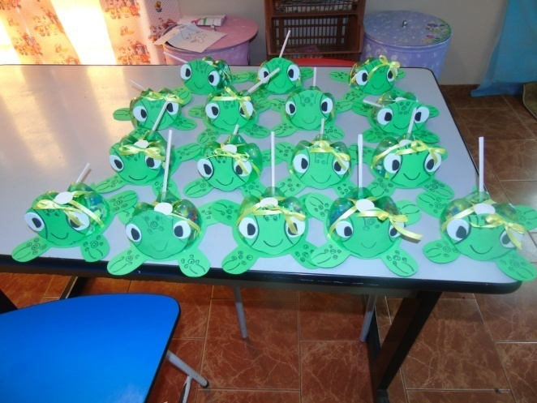

Venda de parte das garrafas PET
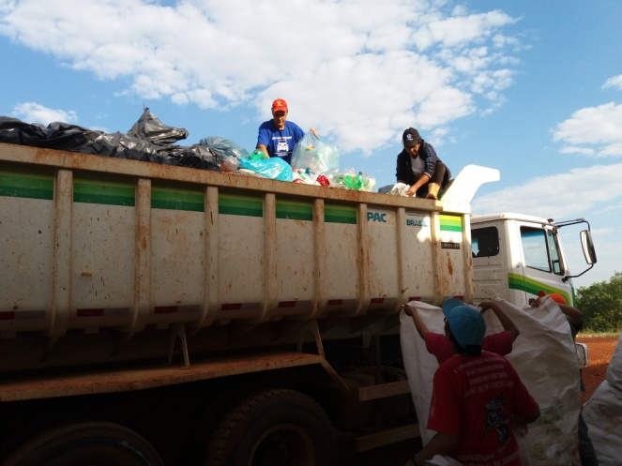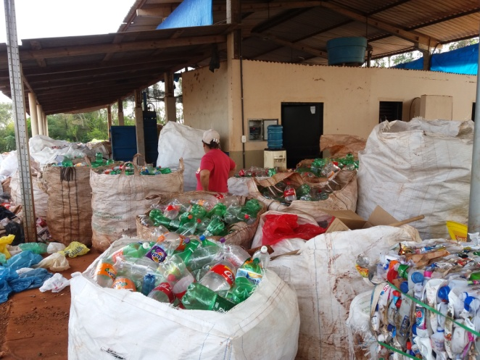

Exposição dos materiais confeccionados

